道路交通指示标线
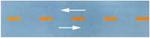
双向两车道路面中心线


车行道分界线


车行道分界线

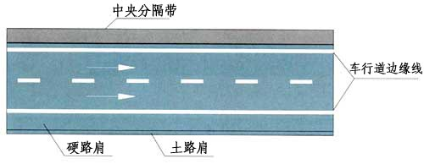
车行道边缘线

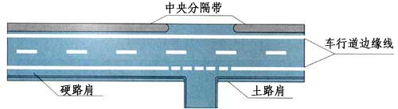
车行道边缘线

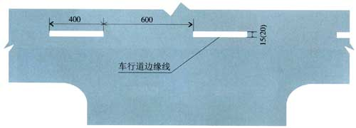
边缘线的尺寸 单位：cm

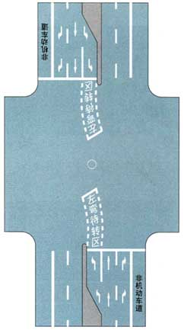
左弯待转区线

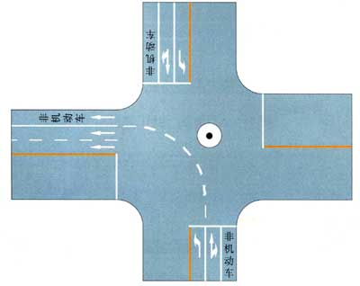
左转弯导向线

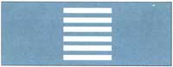
人行横道(正交)


人行横道(斜交)

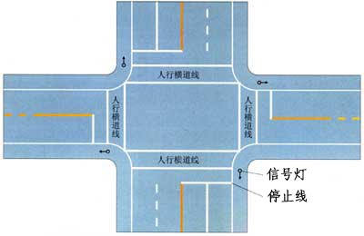
人行横道(信号灯路口)

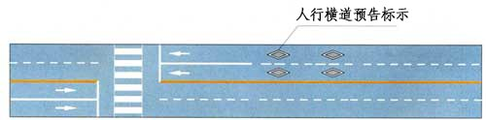
人行横道预告标示

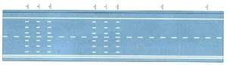
车距确认

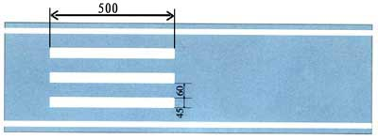
车距确认线尺寸

直接式出口标线

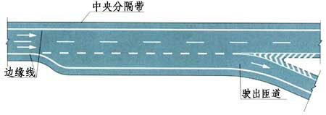
平行式出口标线

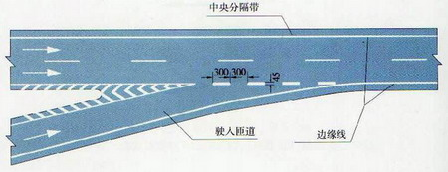
直接式入口标线

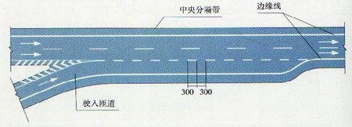
平行式入口标线


平行式停车位

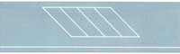
倾斜式停车位

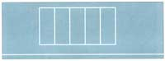
垂直式停车位


出租车专用待客停车位


出租车专用上下客车位

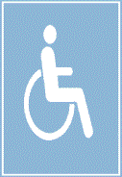
残疾人专用车辆车位


非机动车专用停车位

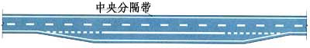
港湾式停靠站

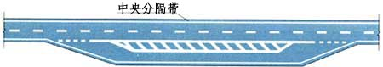
港湾式停靠站

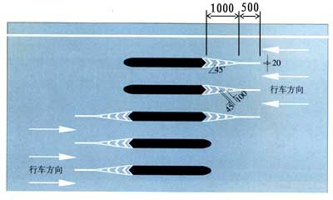
收费岛地面标线

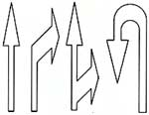
行车速度≤40km/h时的导向箭头

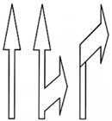
行车速度在60-80km/h时的导向箭头

最高速度

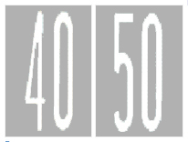
最低限速


大型车


小型车


超车道


非机动车车道标记

